Marek Hejman Piła, dnia 10 listopada 2008 r.
Członek Komisji Krajowej
NSZZ „Solidarność”
Przewodniczący
RSPL Piła

ORGONIZACJE
NSZZ „SOLIDARNOŚĆ”
PRACOWNICY
Państwowego Gospodarstwa Leśnego
Lasy Państwowe

ZAGROŻONE LASY
ZAGROŻONE BEZPIECZEŃSTWO EKOLOGICZNE KRAJU

Aktualnie w Ministerstwie Skarbu Państwa trwają prace nad: U S T A W Ą
o zadośćuczynieniu z tytułu nacjonalizacji nieruchomości w latach 1944 -1962.

Projekt jest już po uzgodnieniach międzyresortowych i według informacji zawartej na stronie internetowej MSP - jesienią tego roku trafi pod obrady Sejmu.
Zgodnie z projektem Ustawy Lasy Państwowe mają uczestniczyć w znaczącym udziale w zasilaniu Funduszu Reprywatyzacyjnego. Zadanie to jest zapisane w artykule 19 ww. projektu ustawy, cytuję:
„Art.19. 1. Tworzy się państwowy fundusz celowy pn. "Fundusz Reprywatyzacyjny", z
którego realizuje się wypłaty zadośćuczynienia. Dysponentem Funduszu
Reprywatyzacyjnego jest minister właściwy do spraw Skarbu Państwa.
2. Przychodami Funduszu Reprywatyzacyjnego są:
1). środki pochodzące ze sprzedaży 5 % akcji należących do Skarbu Państwa
w każdej ze spółek powstałych w wyniku komercjalizacji;
2). wpływy ze sprzedaży nieruchomości pochodzących z Zasobu Własności
Rolnej Skarbu Państwa o łącznej powierzchni nie mniejszej niż 500 tys. ha;
2a) środki stanowiące składnik funduszu leśnego w rozumieniu art. 57 ust. 1
pkt 1 ustawy z dnia 28 września 1991 roku o lasach w wysokości
odpowiadającej sumie przyznanych zadośćuczynień w związku z
roszczeniami zgłoszonymi na podstawie art. 3 ust. 1 lit. c;
Cały projekt ustawy w załączeniu.

Wartość zgłoszonych roszczeń z tytułu nacjonalizacji lasów prywatnych nie jest znana. Według przybliżonych analiz kwota ta przekroczy 45 miliardów złotych. Nie wiadomo jaki ułamek tych roszczeń stanowić będzie zadośćuczynienie. Zakładając, że będzie to 25%, zgodnie z projektem ustawy Lasy Państwowe w przeciągu 15 lat musiałyby przekazać ponad 11 miliardów złotych na Fundusz Reprywatyzacyjny. Oznacza to, że z chwilą wejścia w życie ustawy, Lasy Państwowe będą musiały przez 15 lat przekazywać po ok. 760 milionów złotych rocznie.
Lasy Państwowe w latach najlepszej koniunktury na ryku drzewnym, były w stanie wypracować maksymalnie 100-150 mln. zł. dodatniego wyniku rocznie. W latach średnich wynik ten oscyluje ok. 50 mln. zł.

W najbliższych latach należy spodziewać się dekoniunktury na rynku drzewnym.
Nie można, więc liczyć na osiągnięcie zwiększonych przychodów, które pokryją ewentualne zobowiązania LP wobec Funduszu Reprywatyzacyjnego.
Środki będą mogły pochodzić jedynie z ograniczenia kosztów. Nie ma już prostych rezerw w kosztach.
Bezdyskusyjnym jest, że nie można ograniczyć kosztów pozyskania i zrywki o kwotę 760 mln (50 % tych kosztów), gdyż, pomijając nawet potrzeby hodowlane lasów, Lasy Państwowe muszą mieć przychody ze sprzedaży drewna.
Kwota 760 mln zł. – stanowi łączne koszty, jakie PGL LP corocznie wydaje na: hodowlę lasu, ochronę lasu i ochronę ppoż., lub 50% kosztów osobowych wszystkich pracowników zatrudnionych w Lasach Państwowych – zostało ich zaledwie 25 tys. (z 130 tys.) osób do zarządzania prawie 1/3 powierzchni kraju, jaką stanowią LP.
Jasnym jest, że obciążenie Lasów Państwowych obowiązkami wynikającymi z projektu ustawy doprowadzi do kolejnej redukcji zatrudnienia, do braku możliwości prowadzenia skutecznego zarządu oraz do drastycznego ograniczenia kosztów hodowli i ochrony lasu, który zagrozi trwałości lasów. W efekcie do BANKRUCTWA Lasów Państwowych, co w konsekwencji użyte zostanie jako argument do prywatyzacji LP.
Lasy mogłyby partycypować w zadośćuczynieniu powstałych szkód, ale w rozmiarze, któremu mogą podołać bez szkody dla ogólnonarodowego dobra, jakim są Lasy Polskie i bez szkody dla ogólnonarodowych funkcji, jakie sprawują lasy.
Dlatego zwracam się do wszystkich pracowników Lasów Państwowych a w szczególności do wszystkich członków NSZZ „Solidarność”, Organizacji Zakładowych o rozpoczęcie skutecznego lobbingu na rzecz ochrony Lasów Państwowych przed obciążeniem ich nadmiernymi obowiązkami, możliwymi do wykonania jedynie kosztem ZAGROŻENIA EKOLOGICZNEGO KRAJU.

Z leśnym pozdrowieniem Darz Bór
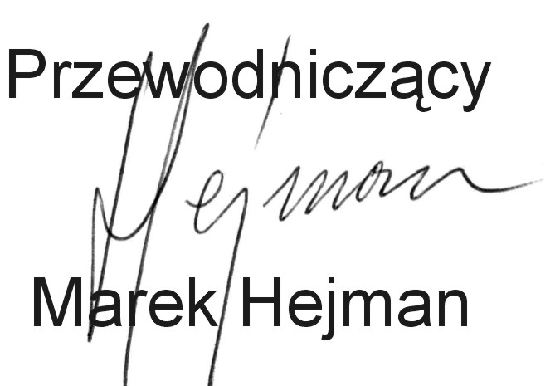
W załączeniu:
- Pismo Pana Jana Podmaskiego Pełnomocnika Inicjatywy Obywatelskiej ustawy o zachowaniu narodowego charakteru strategicznych zasobów naturalnych kraju do Premiera Rządu RP Pana Donalda Tuska.
- Uchwała 1/X/2008 KSPL NSZZ „Solidarność”
- Stanowisko ZR Podkarpacie NSZZ „Solidarność”
- Informacja ze strony MSP dotycząca projektu ww. ustawy wraz z projektem

